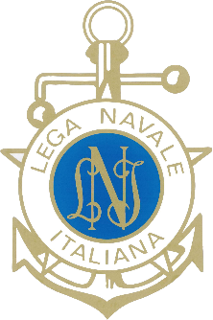
Lega Navale Italiana
Presidenza Nazionale
COMUNICATO STAMPA N°32 del 29/11/2023
Lega Navale Italiana, conclusa la visita del Presidente Marzano in Sardegna
Il Presidente Nazionale della Lega Navale Italiana, l’ammiraglio Donato Marzano – recentemente confermato alla guida dell’associazione per il triennio 2023-26 – è stato per la prima volta in visita istituzionale in Sardegna per incontrare i presidenti e i soci delle Sezioni della LNI e le istituzioni locali.

La Lega Navale Italiana, ente pubblico non economico e associazione che conta oltre 55.000 soci in tutta Italia, è storicamente radicata in Sardegna con 15 Sezioni attive lungo tutta la costa che portano avanti iniziative di diffusione della cultura marittima, di inclusione sociale, di protezione ambientale e di avviamento agli sport nautici, rivolte in particolare ai giovani, alle persone con disabilità o in condizione di svantaggio socio-economico.

Accompagnato dal Delegato Regionale della LNI per la Sardegna, contrammiraglio Mirco Marchini, il Presidente ha incontrato ad Olbia il Comandante della Direzione Marittima, il capitano di vascello (CP) Giorgio Castronuovo ed ha visitato la rinnovata sede della Sezione LNI di Olbia presieduta da Salvatore Bassu. La locale Sezione ha ospitato la riunione tra il Presidente e le strutture periferiche della Sardegna settentrionale: oltre al direttivo della Lega Navale di Olbia, sono intervenuti i presidenti delle Sezioni di Golfo dell’Asinara, Santa Teresa di Gallura, Sassari, Alghero, Porto San Paolo e Golfo Aranci. Gli incontri sono proseguiti all’Isola di La Maddalena per discutere delle problematiche legate alla sede e alla base nautica della locale Sezione.

A Cagliari, l’ammiraglio Marzano ha visitato le basi nautiche della Sezione a Su Siccu e Marina Piccola con il Presidente Giuseppe La Rosa e si è riunito con i presidenti delle Sezioni di Carloforte, Sulcis, Teulada e Villasimius. La Lega Navale di Cagliari, fondata nel 1902, è la più antica tra le Sezioni dell’isola ed è ben integrata nel tessuto territoriale e sociale del capoluogo sardo, contesto nel quale porta avanti numerose attività culturali, sportive e solidali. Il Presidente della LNI è stato ricevuto in Municipio dal Presidente del Consiglio Comunale, Edoardo Tocco e dall'Assessore alle Politiche del Mare, Alessandro Guarracino ed ha incontrato il Comandante del Comando marittimo autonomo ovest, contrammiraglio Enrico Pacioni e il Presidente dell’Autorità di Sistema Portuale del Mare di Sardegna, professor Massimo Deiana.

“Traccio un bilancio positivo di questa visita in Sardegna”, ha affermato il Presidente Marzano. “Ho visitato delle Sezioni attive, desiderose di promuovere la missione istituzionale della Lega Navale Italiana nell’ambito della diffusione della cultura del mare, della formazione nautica, dell’avviamento agli sport acquatici per tutti e della salvaguardia ambientale. Si tratta di strutture della Lega Navale dotate di una base nautica e di numerosi soci, integrate nel tessuto territoriale e sociale dei comuni e molto impegnate nella promozione di numerose iniziative con il mare al centro. Le Sezioni di Cagliari per il centro-sud ed Olbia per il centro-nord rappresentano un sicuro punto di riferimento per le istituzioni locali e la collettività, risultando realtà molto strutturate e operative. Sono molto soddisfatto del lavoro che stanno svolgendo in sinergia con le istituzioni e il Delegato Regionale”.

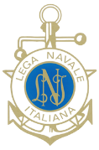www.leganavale.it  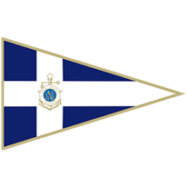 www.leganavalenews.it 

Facebook   Twitter  Instagram   

